UNIVERSIDAD NACIONAL DE INGENIERIA

INTRODUCCION A PROGRMACION

TITULO: Clase practica de las POO

INTEGRANTE: Zahid Esquivel Lainez

AÑO: 1er

CARNET: 2024-1693U

DOCENTE: Ing. Christopher Larios

FECHA DE ENTREGA: 31/5/2024

CUESTIONARIO DE LA GUIA

¿En qué parte del código usamos Polimorfismo, explique?

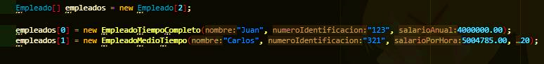El polimorfismo se manifiesta en el uso de referencias de tipo **Empleado** para almacenar objetos de las subclases **EmpleadoTiempoCompleto** y **EmpleadoMedioTiempo**. Esto a mí me permite tratar a los objetos de estas subclases de manera ordenada.

Aquí, estoy creando un arreglo de **Empleado**, pero llenándolo con objetos de las subclases **EmpleadoTiempoCompleto** y **EmpleadoMedioTiempo**. Esto es un ejemplo de polimorfismo, ya que Empleado es la clase base y sus subclases pueden ser referenciadas por un tipo Empleado.

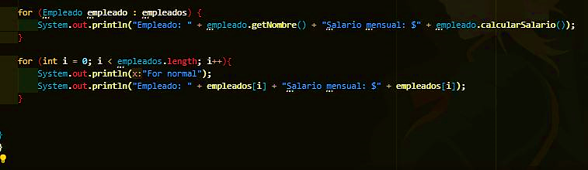

En este bucle, la variable empleada es de tipo **Empleado**, pero gracias al polimorfismo, puede referirse a instancias de cualquiera de sus subclases.

* Cuando el bucle empieza, empleado se asigna a **empleados**[0], que es una instancia de **EmpleadoTiempoCompleto**.
* La llamada a **empleado.calcularSalario()** invoca el método **calcularSalario()** de **EmpleadoTiempoCompleto**, porque empleado hace referencia a un objeto de esa clase.
* En la siguiente iteración, empleado se asigna a **empleados**[1], que es una instancia de **EmpleadoMedioTiempo**.
* La llamada a **empleado.calcularSalario()** invoca el método **calcularSalario()** de **EmpleadoMedioTiempo**, porque empleado ahora hace referencia a un objeto de esa clase.



De manera similar al primer bucle, aquí se accede a cada elemento del arreglo **empleados** mediante su variable tipo entero **i**.

* En la primera iteración **(i = 0)**, **empleados**[i] es **empleados [0]**, que es una instancia de EmpleadoTiempoCompleto.
* La llamada a **empleados[**i] invoca el método **calcularSalario()** de EmpleadoTiempoCompleto.
* En la segunda iteración **(i = 1)**, **empleados[i]** es **empleados [1]**, que es una instancia de **EmpleadoMedioTiempo.**
* La llamada a **empleados[i]** invoca el método **calcularSalario()** de **EmpleadoMedioTiempo.**

En resumen:

El polimorfismo permite que **empleado.calcularSalario()** llame al método correcto dependiendo del tipo real del objeto (ya sea **EmpleadoTiempoCompleto** o **EmpleadoMedioTiempo**). Esto es posible porque **EmpleadoTiempoCompleto** y **EmpleadoMedioTiempo** implementan el método **calcularSalario()** de maneras diferentes.

¿En qué parte del código usamos Herencia, explique?

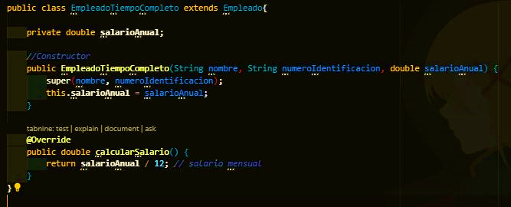La herencia se aplica al definir las clases **EmpleadoTiempoCompleto** y **EmpleadoMedioTiempo** como subclases de Empleado.

La clase **EmpleadoTiempoCompleto** extiende **Empleado**, heredando sus atributos y métodos, además, define su propio atributo **salarioAnual** y proporciona una implementación para el método abstracto **calcularSalario().**

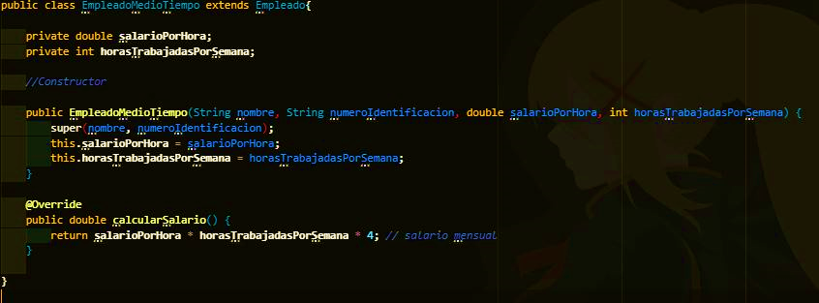

La clase EmpleadoMedioTiempo también extiende Empleado, heredando sus atributos y métodos. Define sus propios atributos **salarioPorHora** y **horasTrabajadasPorSemana,** y proporciona su propia implementación del método **calcularSalario()**.

¿En qué parte del código usamos Encapsulamiento, Explique?

Tenemos el encapsulamiento en la clase **Empleado** los atributos nombre y **numeroIdentificacion** están declarados como **private**, y significa que no pueden ser accedidos directamente desde fuera de la clase Empleado; esto es una aplicación directa del encapsulamiento.

Pero también tenemos **Encapsulamiento** en las Subclases **EmpleadoTiempoCompleto** y **EmpleadoMedioTiempo.**

**private double salarioAnual;**} El atributo **salarioAnual** es **private,** lo que significa que solo puede ser accedido dentro de la clase **EmpleadoTiempoCompleto**.

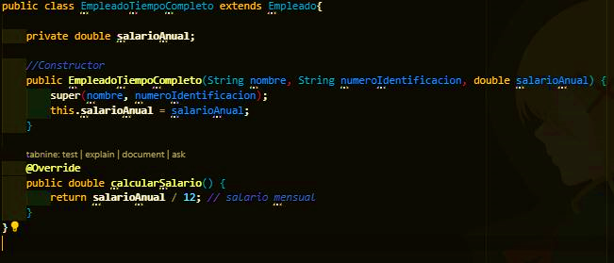

Similar a **EmpleadoTiempoCompleto**, el constructor y el método **calcularSalario** permiten interactuar con los atributos de **EmpleadoMedioTiempo** de manera controlada.

¿En qué parte del código usamos Abstracción, Explique?

Lo implementación del Método calcularSalario():

Clase Abstracta Empleado:

* Define una plantilla abstracta para representar a los empleados.
* Oculta los detalles específicos de cada tipo de empleado y se enfoca en la funcionalidad común.

Método Abstracto calcularSalario():

* Define un método abstracto en la clase Empleado para calcular el salario.
* No proporciona una implementación concreta, permitiendo que las subclases proporcionen su propia implementación.

Implementación Específica en las Subclases:

* EmpleadoTiempoCompleto y EmpleadoMedioTiempo implementan sus propias versiones del método calcularSalario(), lo que permite calcular el salario de acuerdo con las características específicas de cada tipo de empleado**.**